7 maja 2020 klasa 5b

Temat: Dzielenie ułamków dziesiętnych – ćwiczenia utrwalające.

Cele lekcji:
Uczeń potrafi:
- dzielić ułamki dziesiętne przez ułamki dziesiętne,
- obliczać dzielną lub dzielnik z równania,
- rozwiązywać zadania tekstowe z zastosowaniem dzielenia ułamków dziesiętnych,
- rozwiązywać zadania tekstowe z zastosowaniem porównywania ilorazowego.

Proszę obejrzeć filmy i przepisać przykłady zamieszczone w nich.
https://www.youtube.com/watch?v=xjg7fQZa4yU
https://www.youtube.com/watch?v=21KCFJFkyrU

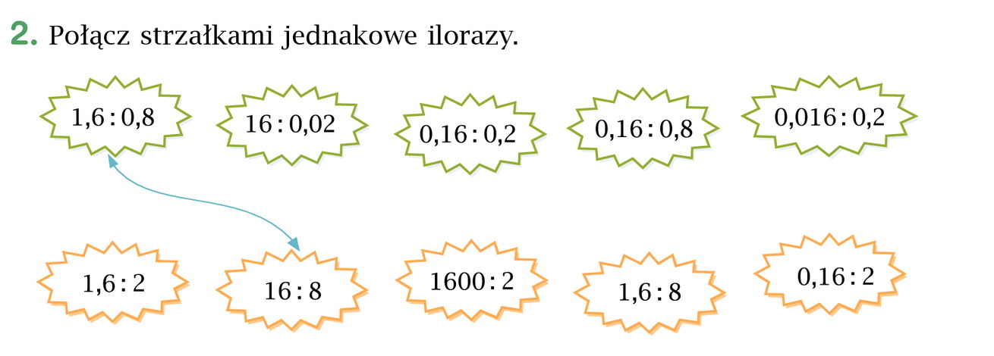
Proszę wykonać ćwiczenia poniżej:

